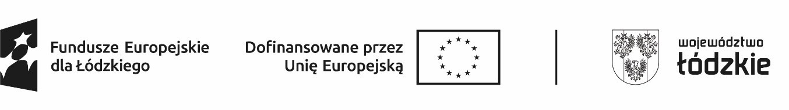

Projekt nr FELD.08.08-IZ.00-0013/24 pn. „Studio mody” współfinansowany ze środków Europejskiego Funduszu Społecznego Plus w ramach Programu Regionalnego Fundusze Europejskie dla Łódzkiego 2021-2027

Załącznik do formularza rekrutacyjnego

(zgoda na przetwarzanie danych osobowych) RODO

Na podstawie art 6 ust. 1 lit. a Rozporządzenia Parlamentu Europejskiego i Rady (UE) 2016/679 z dnia 27 kwietnia 2016 r. w sprawie ochrony osób fizycznych w związku z przetwarzaniem danych osobowych i w sprawie swobodnego przepływu takich danych oraz uchylenia dyrektywy 95/46/WE (ogólne rozporządzenie o ochronie danych), (dalej RODO), wyrażam zgodę na przetwarzanie moich danych osobowych związku ze złożeniem formularza rekrutacyjnego. Podanie danych osobowych jest dobrowolne, ale niezbędne do prawidłowego wypełnienia formularza rekrutacyjnego.

Oświadczam, że zostałem/am poinformowany/a o tym, że:

Administratorem danych osobowych jest: Miasto Łódź/Zespół Szkół Przemysłu Mody w Łodzi. Moje dane osobowe przetwarzane będą w celu prawidłowego wykonania projektu którego dotyczy formularz rekrutacyjny.

Moje dane osobowe przetwarzane będą na podstawie art. 6 ust. 1 lit. a RODO (tj. na podstawie udzielonej zgody na przetwarzanie danych osobowych).

Moje dane osobowe będą przechowywane przez okres trwania projektu którego dotyczy wniosek rekrutacyjny.

Mam prawo do zmiany i aktualizacji moich danych osobowych.

Mam prawo do zgłaszania zastrzeżeń odnośnie przetwarzania moich danych osobowych na adres

e-mail: [iod.zspm@cuwo.lodz.pl](mailto:iod.sosw1@cuwo.lodz.pl)

Moje dane osobowe zostaną usunięte po całkowitym zakończeniu projektu i upływie obowiązku archiwizacji którego dotyczył wniosek rekrutacyjny bez możliwości wcześniejszego ich usunięcia.

……………………………………………………

Podpis uczestnika

……………………………………………………

Podpis rodzica/opiekuna prawnego